工作信息

【昭通市工商局机关党委 昭通市小个专党委共同组织“学习宣传十九大精神”系列活动】
为全面深入学习宣传贯彻党的十九大精神，推动习近平新时代中国特色社会主义思想传播到基层、宣读到基层、贯彻到基层、落实到基层，2017年11月10日上午，昭通市工商局机关党委和昭通市小个专党委共同组织“学习宣传十九大精神”系列活动。市工商局机关党委专职书记马娅带领机关在职党支部书记参加活动，昭通市小个专党委所属14个党支部书记全程参加活动。
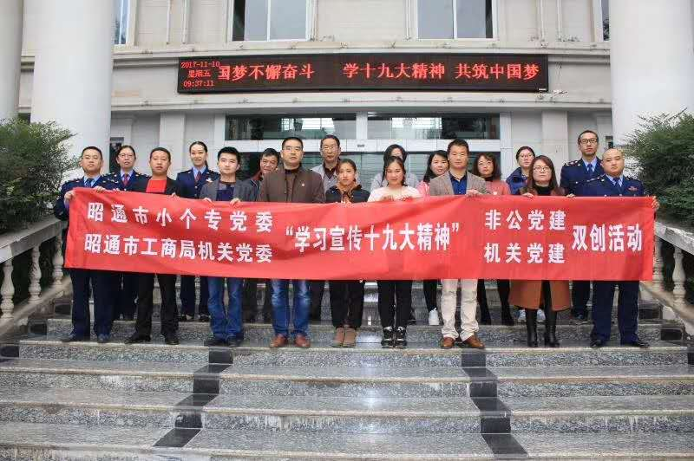
活动中，市工商局机关党委向与会企业党支部书记配赠党徽，机关党委专职副书记马娅带领机关在职各支部书记共同向与会企业支部书记就市工商局机关党建如何落实五项制度、狠抓作风纪律建设、基层党建示范点做法、推进“两学一做”学习教育常态化制度化、党建促业务等工作进行了介绍；机关二支部书记吴琦同志带领全体人员重温入党誓词。昭通市小个专党委副书记王星松和昭通市工商局机关党委专职副书记马娅共同为“昭通市小个专党委新时代讲习所”揭牌。
随后，市小个专党委副书记王星松为小个专党委各支部书记进行“新时代讲习所”第一课，专题宣讲党的十九大精神。与会党员首先学习了习近平总书记代表第十八届中央委员会向党的十九大作的报告和中央纪律检查委员会工作报告；同时王星松书记还结合工商职能，对企业普遍关心关注的商事制度改革、先照后证、多证合一、企业登记全程电子化、加强事中事后监管等内容进行培训，让与会党员进一步掌握企业经营的便利化内容，用好改革红利。
通过学习宣传，与会党员纷纷表示：市工商局机关党委和小个专党委共同打造的这次活动非常有意义，配赠党徽、重温入党誓词等活动，提醒我们时刻牢记自己的党员身份，不忘初心；以前总是不知道非公党建工作该怎样抓，通过参观市工商局党员活动室，听取机关党建的工作介绍，发现机关党建的很多做法同样适用与非公党建工作，非常受启发；王副书记的宣讲和培训让我们进一步明白了国家的政策导向和制度安排，有助于进一步找准企业的市场定位和发展方向。回去后，我们将把党的十九大精神传播到企业一线，把学习党的十九大精神和推进企业发展结合起来，发挥党员在企业生产生活中的主力军作用，把党促进经济发展和满足人民日益增长的美好生活需要的目标落到实处。
本次活动是昭通市机关党委和昭通市小个专党委开展机关党建和非公党建双创共建工作的一次有益尝试，以机关党建促非公党建，促进各非公经济党组织进一步提高作用发挥，不断凝聚起全面实施“六大战略”、决战脱贫攻坚决胜全面小康的强大动力，奋力谱写伟大梦想昭通新篇章。
（供稿：昭通市小个专党委 王星松
昭通市工商局机关党委 马 娅）

